ГАРАЖ
«Базовый» ассортимент производителя гаражей включает в себя модели только с одним окном и одной дверью.
Дима выбрал следующую модель из «базового» ассортимента. Расположение на ней окна и двери показано ниже.
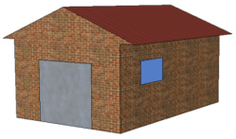
На приведённых ниже рисунках показано, как «основные» модели выглядят сзади.
Только один из этих рисунков соответствует модели, выбранной Димой.

Вопрос 1: Какую модель выбрал Дима? Обведите A, Б, B или Г.

А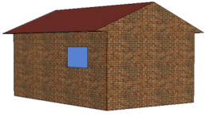 Б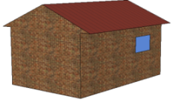 В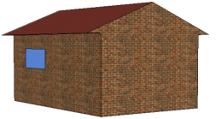 Г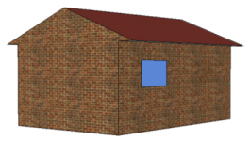

Вопрос 2:
На двух приведённых ниже планах (вид спереди и вид сбоку) показаны размеры (в метрах) гаража, выбранного Димой. Крыша сделана из двух одинаковых прямоугольных секций.

Вычислите площадь всей крыши. Приведите решение.

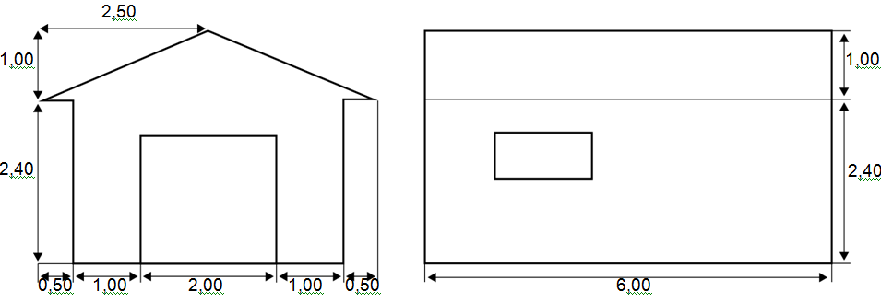

Мебель трансформер Фантазия
Оформить детскую комнату так, чтобы ребенок мог в ней, и отдыхать, и играть, и активно двигаться – совсем не сложно. Главные критерии по которому должна выбираться мебель для дома и детских учреждений это экологичность, безопасность, практичность и функциональность.
Идеальный вариант – легкие, комфортабельные мобильные мягкие уголки и отдельные элементы мебели, выполненные в виде животных, геометрических фигур и так далее.
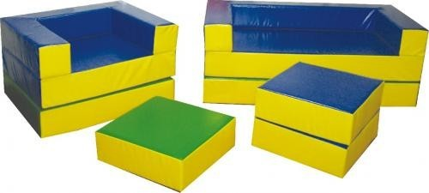
Идеальный вариант – легкие, комфортабельные мобильные мягкие уголки и отдельные элементы мебели, выполненные в виде животных, геометрических фигур и так далее.
Количество деталей: 9
Материал: искусственная кожа
Упаковка: целлофан

Производители: Техинком плюс
Страна: Россия

Комплект модульной мебели:

Диван - 1 шт. " длина 1,2 м; " ширина 0,55 м; " высота 0,45 м.
Кресло - 1 шт. " длина 0,75 м; " ширина 0,55 м; " высота 0,45 м. " высота сиденья 0,3 м.
Пуфик 3 шт. " Размеры 0,45 х 0,4 х 0,15 м

Рекомендации производителя: при длительном хранении элементов мягкой модульной мебели располагайте грани, с большей площадью, горизонтально

Вопрос 3: Дима использует гараж для длительного хранения мягкой модульной мебели.
Он рассуждает так:

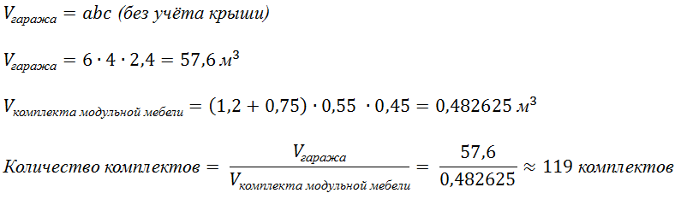

Сможет ли Дима уместить в гараж на длительное хранение 119 комплектов мягкой модульной мебели? Если нет, то поясните причину и найдите наибольшее число комплектов. Приведите решение.

Рекомендации к представлению результатов работы группы

Рассказать о поставленной задаче; о том, как выполняли задания, с какими проблемами столкнулись. Представить решение задачи (обосновать выбор способа решения, аргументировать полученный результат).

В разработке занятия используется ресурс международного тестирования PISA
https://4ege.ru/materials_podgotovka/51665-zadaniya-pisa-po-matematike.html

